2023131051KK6

(多选)(2023·运城市高二期中)如图所示，让带电粒子M和N分别以不同的初速度同时沿垂直于电场方向射入两平行金属板间的匀强电场中，M从两极板正中央射入，N从下极板边缘处射入，它们最后打在同一点。已知*q*N＝2*q*M，*m*N＝4*m*M，不计带电粒子重力和带电粒子间的相互作用，则从粒子射入到打在上极板的过程中，下列说法正确的是(　　)

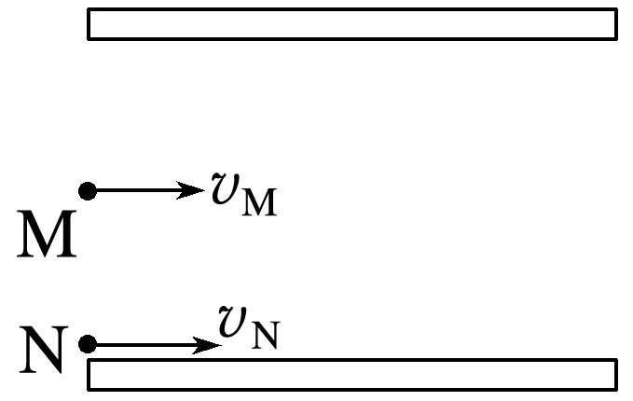

A．它们运动的时间之比*t*M∶*t*N＝1∶2

B．它们的初速度之比*v*M∶*v*N＝2∶1

C．它们的动能增加量之比Δ*E*kM∶Δ*E*kN＝4∶1

D．它们的电势能减少量之比Δ*E*pM∶Δ*E*pN＝1∶4